1.Mere

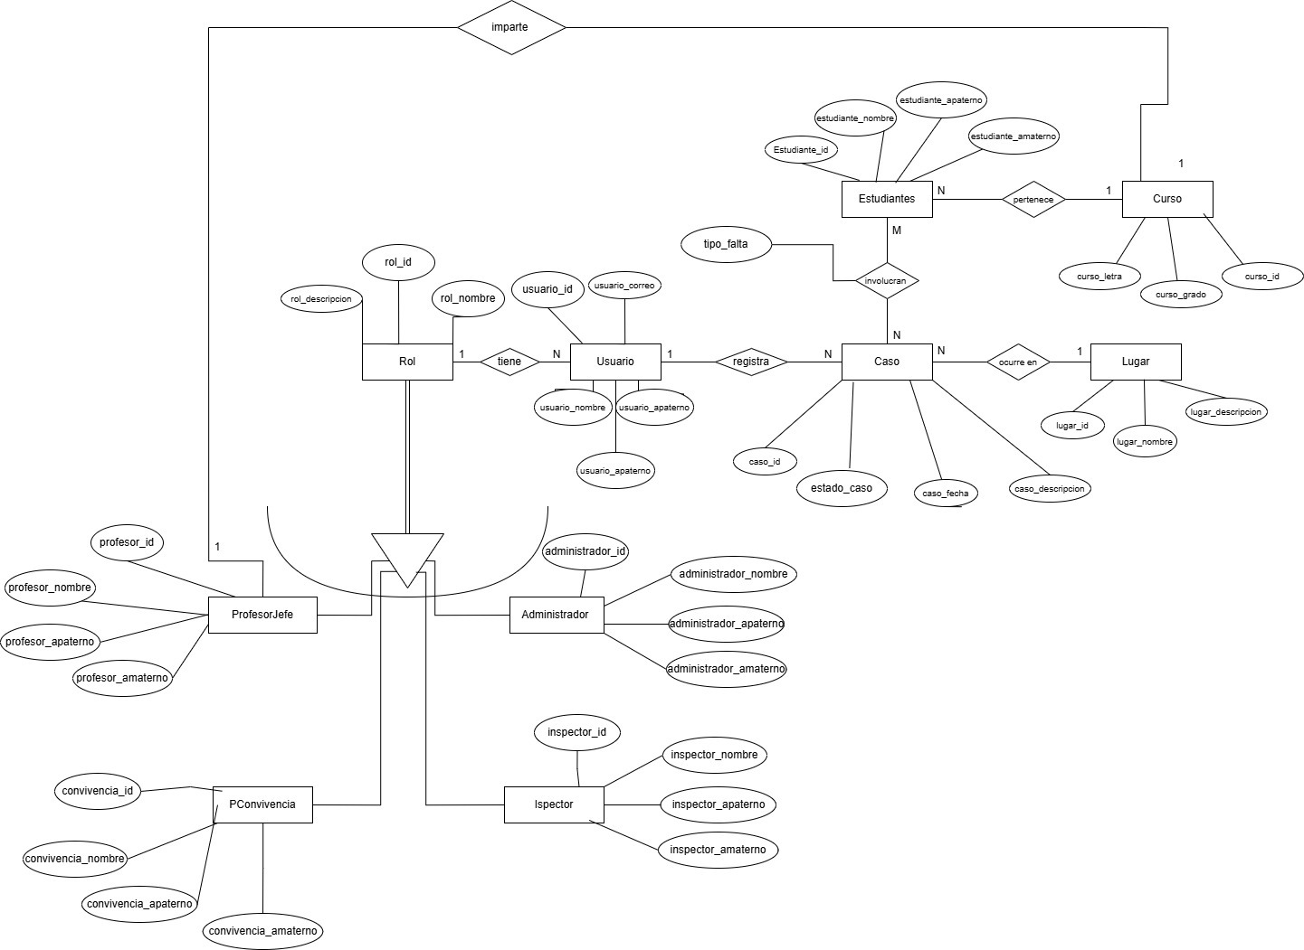

2 MR

*Relacion NM, su clave principal, se forma a partir de las PK de las tablas adyacentes
Rol (rol_id, rol_nombre, rol_descripcion)

Usuario (usuario_id, usuario_nombre, usuario_apaterno, usuario_amaterno, usuario_correo, rol _ id )

Caso (caso_id, caso_fecha, caso_descripcion, evidencia, usuario_id, lugar_id)

Involucran (Estudiante_id, Caso_id, tipo_falta)

Estudiante (estudiante_id, estudiante_nombre, estudiante_apaterno, estudiante_amaterno,curso_id)

Curso (curso_id, curso_grado, curso_letra)

Lugar (lugar_id, lugar_nombre, lugar_descripcion)

ProfesorJefe (profesorjefe_id, profesor_nombre, profesor_apaterno, profesoramaterno, Curso_id, usuario_id)

Inspector (inspector_id, turno_inspector_nombre, inspector_apaterno, inspector_amaterno, usuario_id)

PConvivencia (PConvivencia_id, convivencia_nombre, convivencia_apaterno,
covivencia_amaterno, usuario_id)

Administrador (Administrador_id, inspector_ nombre, inspector_apaterno, inspector_amaterno, usuario_id)

FORMAS NORMALES
1FN:
Dado que todas las tablas poseen al menos una PK, entonces el modelo se encuentra en la primera forma normal
2FN:
No existen dependencias parciales, es decir que todos los atributos describen a la clave principal.
Caso (caso_id, caso_fecha, caso_descripcion, evidencia)

3FN: No existen dependencias transitivas, No hay ningún atributo que describa otro atributo

